Построение деревьев на основе
матриц попарных эволюционных расстояний.

- Создание матрицы с наивными попарными эволюционными расстояниями.
Раньше был получен файл, содержащий попарные значения идентичности исследованных белков:

Acc Acc | P02930 | Q54001 | Q9k2y1 | P23598 | Q03027
P02930 | X
Q54001 | 88.9 | X
Q9k2y1 | 41.5 | 42.4 | X
P23598 | 26.2 | 25.5 | 25.5 | X
Q03027 | 27.3 | 26.7 | 27.2 | 43.6: | X

Для получения деревьев мы рассчитали эволюционные расстояния по формуле:
X = 100 – Y, где Y равен значению идентичности.
После этих действий мы получили следующую матрицу:
5
P02930 0 11.1 58.5 73.8 72.7
Q54001 11.1 0 57.6 74.5 73.3
Q9K2Y1 58.5 57.6 0 74.5 72.8
P23598 73.8 74.5 74.5 0 56.4
Q03027 72.7 73.3 72.8 56.4 0

Затем мы запустили программу и получили на выходе два дерева:

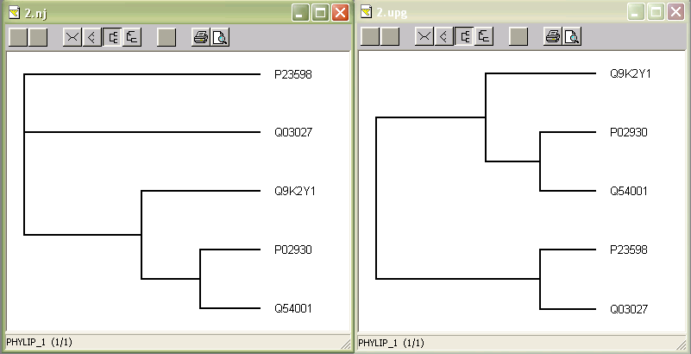
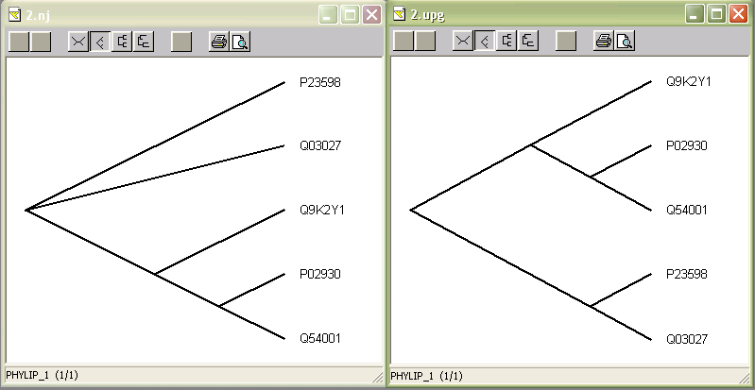

Слева показано дерево Neighbor Joining, справа UPGMA.

Как видно, деревья различаются довольно-таки существенно. На UPGMA показано, что от общего предка ответвились две ветви: на первой имеется узел, от которого отходят Q03027 и P23598, а на другой - узел, от которого отходит Q9K2Y1 и еще одна ветвь, имеющая узел, с отходящими от него P02930 и Q54001.
На втором дереве видно, что от общего предка ответвились Q03027, P23598 и ветвь, которая разветвляется на Q9K2Y1 и еще одну ветвь, имеющую узел, с отходящими от него P02930 и Q54001.
Хотя деревья все-таки отличаются, они несут сходную идею: P02930 и Q54001 очень близкие родственники, а Q9K2Y1 в свою очередь близок к их потенциальному предку. P23598 и Q03027 наверняка тоже близко родственны между собой и с общим предком группы, состоящей из трех вышеописанных белков.

